SKT, 국립중앙극장ᆞ콘텐츠웨이브와 전통공연 활성화 나선다
- 국립극장 공연을 5G기반 멀티뷰 영상으로 제작해 웨이브 등에 공개
- 카메라 14대, 마이크 40대로 출연진 표정, 숨소리까지 생생하게 담아….
분할 화면, 4배 확대 기능 제공해 놓치기 쉬운 장면도 시청 가능
- 5G 멀티뷰 등 빅테크 기술로 전통공연 활성화 방안 마련….ESG 가치 제고
엠바고 : 배포 즉시 사용 가능합니다.
※ 금일 국립극장, 웨이브에서도 보도자료 배포 예정이오니 참고 바랍니다

[2021. 5. 10]

SK텔레콤(대표이사 박정호, www.sktelecom.com)은 국립중앙극장(극장장 김철호), 콘텐츠웨이브(대표 이태현)와 업무 협약을 체결하고, 전통 공연 활성화 및 5G 콘텐츠 확보를 위해 협력하기로 했다고 10일(월) 밝혔다.

이번 협약을 통해 SKT는 국립극장이 기획하는 다양한 전통 공연을 5G∙AI 등 첨단 ICT 기술들을 활용, 디지털 영상 콘텐츠로 제작해 온라인 동영상 서비스(OTT) 플랫폼인 ‘웨이브(Wavve)’와 SK브로드밴드의 모바일 서비스인 ‘모바일 Btv’를 통해 무료로 선보일 예정이다.

3사가 선보일 디지털 영상은 첨단 IT 기술들을 통해 ▲ 특정 악기의 소리나 연주자를 선택해 시청할 수 있는 멀티 뷰ᆞ멀티 오디오 ▲ 다양한 각도에서 공연을 감상할 수 있는 멀티 앵글 ▲해설 영상 및 연주자 인터뷰 등으로 구성된다.

이를 위해 SKT는 공연 현장에 카메라 14대, 마이크 40대를 배치해 최소 5개이상의 앵글과 출연진의 표정 및 숨소리까지 생생하게 영상에 담을 계획이다. 또한, 분할 화면, 4배 확대 기능 등을 제공해 그동안 놓치기 쉬웠던 장면들도 볼 수 있게 할 계획이다.

SKT는 5G 기반 공연 콘텐츠 활성화를 위해 지난해 국내 최대 클래식 공연기획사인 크레디아(회장 정재옥)와 함께 코리안심포니오케스트라 연주회, 임동혁과 리처드용재오닐 공연 등 총 4개 작품을 제작해 방송했다. 작년 11월말부터 올해 3월까지 웨이브와 Btv 로 유료로 방송되었음에도 클래식 애호가들에게 호응을 얻어 5G 콘텐츠의 가능성을 확인한 바 있다.
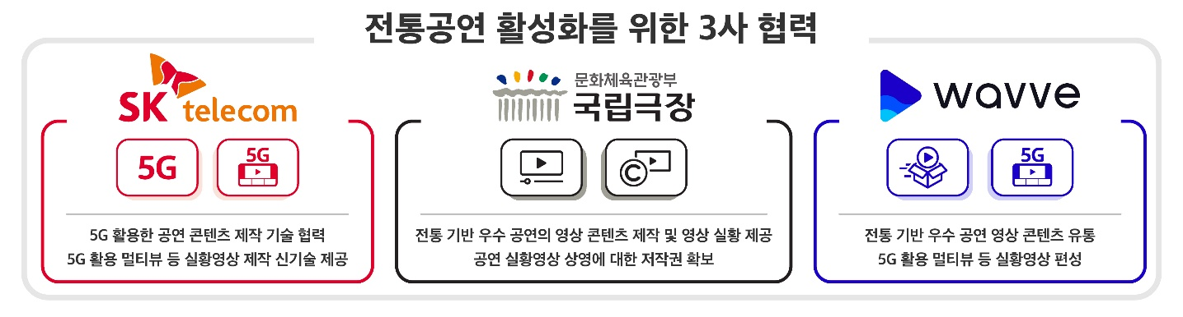

SKT 이재광 미디어사업지원그룹장은 “이번 협력을 통해 코로나19로 인해 어려움을 겪는 전통공연의 활성화는 물론, 고객들에게 5G 기반의 전통공연 감상이라는 새로운 즐거움을 드릴 수 있을 것”이라고 밝혔다.

국립중앙극장의 김철호 극장장은 “웨이브-SKT와의 이번 업무협약으로 국립극장의 고품질 공연실황을 시공간적 제약에 구애받지 않고 익숙한 플랫폼을 통해 누구나 편리하게 즐길 수 있을 것이라 기대한다”며, “단순한 업무협력을 넘어 공공예술기관과 민간 기업이 전통 예술의 저변 확대를 위해 한데 뜻을 모았다는 점에서 더욱 의미가 깊다”고 밝혔다.

콘텐츠웨이브 이태현 대표는 “전통공연과 웨이브의 만남을 계기로 더 많은 분들이 문화공연을 편리하게 즐길 수 있도록 지원하겠다”고 소감을 밝혔다.

※ 사진설명 : SKT는 국립중앙극장, 콘텐츠웨이브와 전통 공연을 5G 기반의 멀티뷰 영상 콘텐츠로 제작해 방송하는 내용의 양해각서(MoU)를 체결했다고 밝혔다. 체결식에서 SK텔레콤 김창현 미디어서비스혁신팀장(사진 오른쪽)과 국립극장 강성구 공연전시부장(중앙)과 콘텐츠웨이브 이희주 대외협력실장(사진 왼쪽)이 전통공연 활성화를 위한 적극적 협력을 다짐했다.

<끝>

